# Task

* Data Modeling Task
* Create samples of:
* Parallel Select
* Parallel DDL
* Parallel DML

# Solution

Пареллельная загрузка использовалась при перемещении данных фактовой таблицы в DM-слой.

Загрузка без параллелизации:

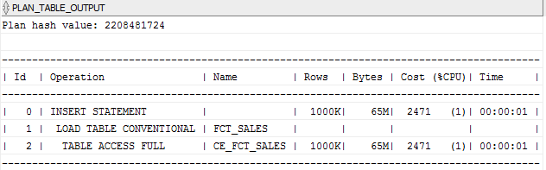

**Cost**: 2471

1. Parallel Select

INSERT

INTO bl_dm.fct_sales

(

...

SELECT /*+ PARALLEL(4) */

to_date(EVENT_DT, 'dd-mm-yyyy'),

FCT_CUSTOMER_ID,

FCT_EMPLOYEE_ID,

FCT_STORE_ID,

FCT_STORE_DIST_ID,

FCT_PRODUCT_ID,

FCT_PAYMENT_ID,

FCT_CHECK_ID,

FCT_QUANTITY,

FCT_DISCOUNT,

FCT_UNIT_PRICE_BYN,

FCT_UNIT_PRICE_DISC_BYN,

FCT_SALES_AMOUNT_BYN,

FCT_BYN_USD,

FCT_UNIT_PRICE_USD,

FCT_UNIT_PRICE_DISC_USD,

FCT_SALES_AMOUNT_USD

FROM BL_3NF.CE_FCT_SALES

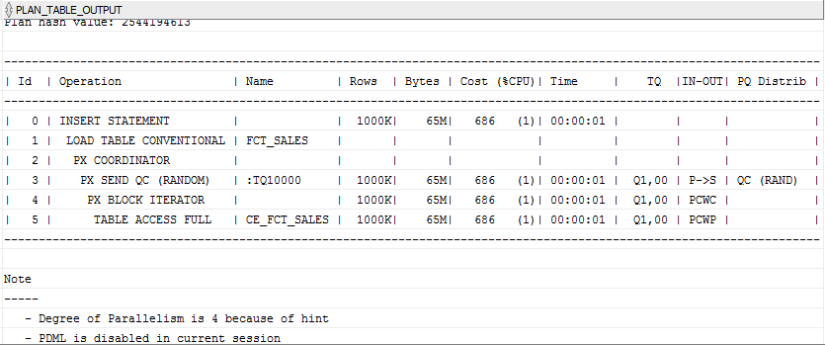

1. Parallel DML: Insert

Для начала включим возможность параллельного выполнения DML-операций.

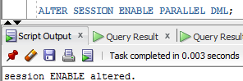

На таблице фактов мы выполнить parallel DML не можем, так как



Создадим такую же таблицу, как фактовая:



Без параллельной загрузки:

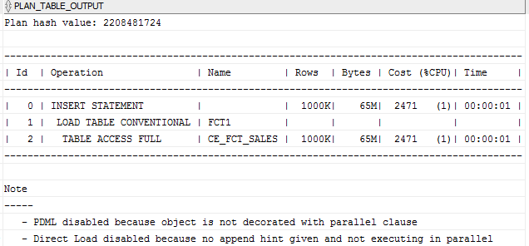

С параллельной загрузкой /*+ PARALLEL(8) */:

INSERT /*+ PARALLEL(8) */

INTO bl_dm.fct1

(

EVENT_DT,

FCT_CUSTOMER_ID,

FCT_EMPLOYEE_ID,

FCT_STORE_ID,

FCT_STORE_DIST_ID,

FCT_PRODUCT_ID,

FCT_PAYMENT_ID,

FCT_CHECK_ID,

FCT_QUANTITY,

FCT_DISCOUNT,

FCT_UNIT_PRICE_BYN,

FCT_UNIT_PRICE_DISC_BYN,

FCT_SALES_AMOUNT_BYN,

FCT_BYN_USD,

FCT_UNIT_PRICE_USD,

FCT_UNIT_PRICE_DISC_USD,

FCT_SALES_AMOUNT_USD,

insert_dt

)

SELECT

to_date(EVENT_DT, 'dd-mm-yyyy'),

FCT_CUSTOMER_ID,

FCT_EMPLOYEE_ID,

FCT_STORE_ID,

FCT_STORE_DIST_ID,

FCT_PRODUCT_ID,

FCT_PAYMENT_ID,

FCT_CHECK_ID,

FCT_QUANTITY,

FCT_DISCOUNT,

FCT_UNIT_PRICE_BYN,

FCT_UNIT_PRICE_DISC_BYN,

FCT_SALES_AMOUNT_BYN,

FCT_BYN_USD,

FCT_UNIT_PRICE_USD,

FCT_UNIT_PRICE_DISC_USD,

FCT_SALES_AMOUNT_USD,

sysdate

FROM BL_3NF.CE_FCT_SALES ;

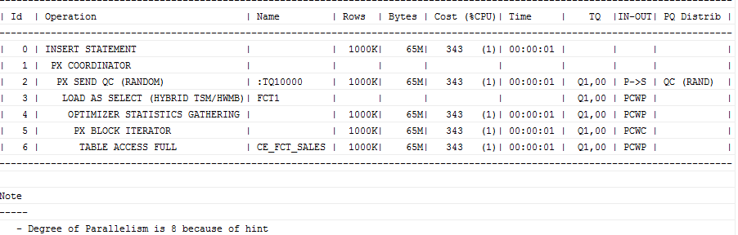

1. Parallel DDL:



Без параллелизации:

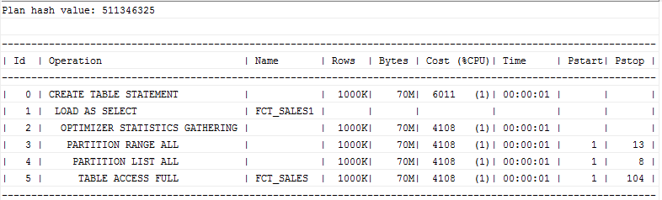

С параллелизацией:



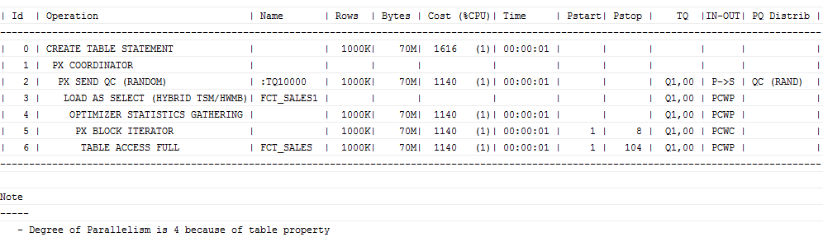

1. Итоговая таблица

|  |  |  |  |
| --- | --- | --- | --- |
| Операция | Уровень параллелизации | Cost без параллелизации | Cost с параллелизацией |
| Parallel Select | 4 | 2471 | 686 |
| Parallel Insert | 8 | 2471 | 343 |
| Parallel DDL | 4 | 6011 | 1616 |